雲林縣安定國小八十八學年度第二學期第二次知能考查
數學科試卷 三年 班 號 姓名

一、選出正確的答案：（12分）
( ) 1. 左圖中1格是1平方公 公分，那麼 ，斜線面積是多少？

（Combin3公分Combin3平方公分Combin4公分Combin4平方公）。
( ) 2.「五分之四」的分子和分母各是多少？（Combin5，4Combin9，5Combin4，5Combin5，9）。
( ) 3.在15÷4＝Combin…（3）的算式中，除數是哪一個？（Combin 4 Combin 3 Combin15）。
( ) 4.3個0.1公尺合起來是幾公尺？（Combin3.1Combin3Combin0.4Combin0.3）公尺。
( ) 5.下面圖形中，哪一個有周界？（Combin
Combin Combin ）。

( ) 6. 如左圖中，把圖形完全圍起來的黑線的長，稱為什麼？（Combin周界Combin周長Combin圍線Combin對角線）。

二、比比看，哪一個的面積比較大？
在（ ）裡打ˇ：（12分）
（Combin） | （ ） | （Combin） | （ ）
（ ） | （Combin） | （ ） | （Combin）

三、填填看，塗色部分是全部的幾分之幾？(12)

四、數數看，面積有多大？(9分)
信封的面積，和（Combin）張貼紙一樣大。
1個方瓦是1平方公分。這個圖形的面積和（ ）個方瓦合起來的面積一樣大，是（ ）平方公分。

五、想一想，填填看：（20分）
- 九分之七的分子是（Combin），分母是（Combin）。
- 分母是5，分子是3的分數寫成（Combin）。
- Combin是分數，用小數寫成（Combin）。
- 0.7是小數，用分數寫成（Combin）。
- Combin公尺是（Combin）個Combin公尺。
- 0.3公尺是（Combin）個0.1公尺。
7.47÷8＝Combin……（Combin）
8. ⬅1串珠子

10
分數：（ ）串，小數：（ ）串。

六、比大小，在（ ）裡填上＞、＜或＝：
(12分)
- 3個0.1（Combin）5個0.1

- 7個0.1（Combin）4個0.1

- Combin（Combin）Combin | - Combin（Combin）0.4
- 0.2（Combin）0.3 | - Combin（Combin）0.1

七、看圖用小數填填看：（6分）
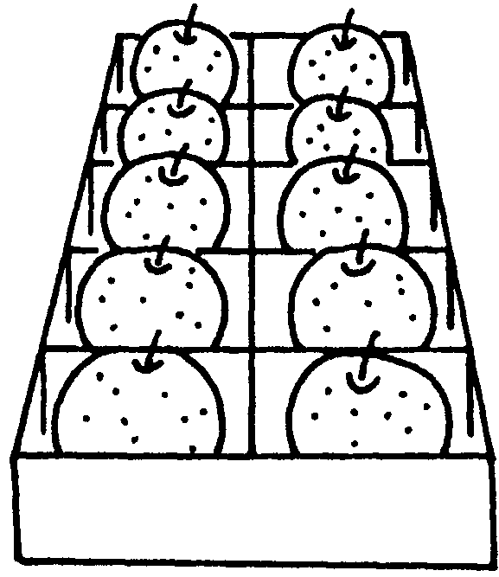
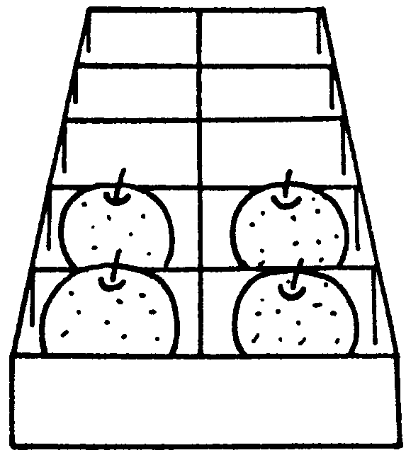

1盒梨子 | 有（Combin）盒梨子
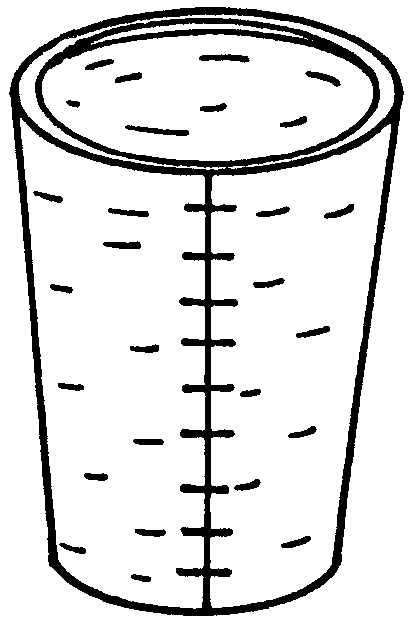
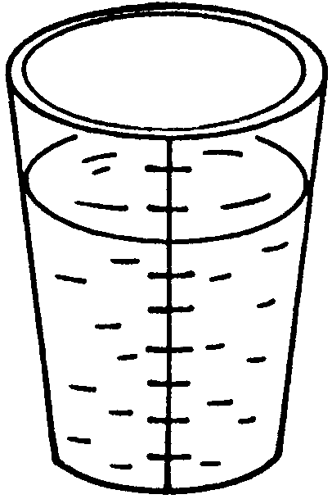

1杯水 | 有（Combin）杯水

八、動動腦、想一想：(17分)
1.哥哥有25張色紙，弟弟有30張色紙， 將兩人的色紙合起來再平分給5個小朋友，問每人可得幾張色紙？(3分)

2.老師買了48個蛋，不小心打破了7個，剩下的蛋5個裝成1袋，問可以裝成幾袋？剩下幾個？(5分)

3.一打筆24枝，96枝筆可以分裝幾打？(3)

4.一個漢堡25元，爸爸買了3個要付
多少元？(3分)

- 1個西瓜平分給8個小朋友，問每
個人得幾塊？(3分)

都做完了嗎？再檢查喔！

